**XKR是一种私密、快速和优化的加密货币，由北欧技术团队于2019 年 4 月 2日为响应瑞典数字克朗而研发推出。**

**XKR旗舰应用 Hugin Messenger是一款以XKR区块链为依托跨时代的手机/电脑应用，完全解决了传统网络中言论被限制、文件被审查、记录不保存、隐私被公开的问题，走在web3.0最前沿。**

**XKR采用比SHA256算法更公平的CryptoNight-Pico算法产出区块奖励，同时推出了基于ARM的手机挖矿算法，总量10亿，90秒出一个块，块奖励按照自由函数曲线逐渐降低。**

**XKR链在技术上具备打造线上线下生态系统的实力，已经依托Higin Messenger完美刻画出未来社交新媒体阵营。**

**XKR手机算力挖矿已经面世，正式开启全新全民挖矿模式。**

**XKR 一个站在web3.0时代最前沿的产品，一个将区块链落地的产品，一个划web3.0时代的代表作。**

**以下方法适合用于任何安卓版手机或安卓版手机模拟器来使用和开采XKR 方法如下：**

1. 下载xkr应用app(Hugin Messenger)该应用具备匿名聊天和大群留言功能可自带流量 。
2. 下载链接：http://106.12.131.174/HuginBoards.apk  或  https://kryptokrona.se/HuginBoards.apk  或 谷歌商城查找 Hugin Messenger 安装后首页的付款地址就是XKR的地址（个人账户） 如下图。

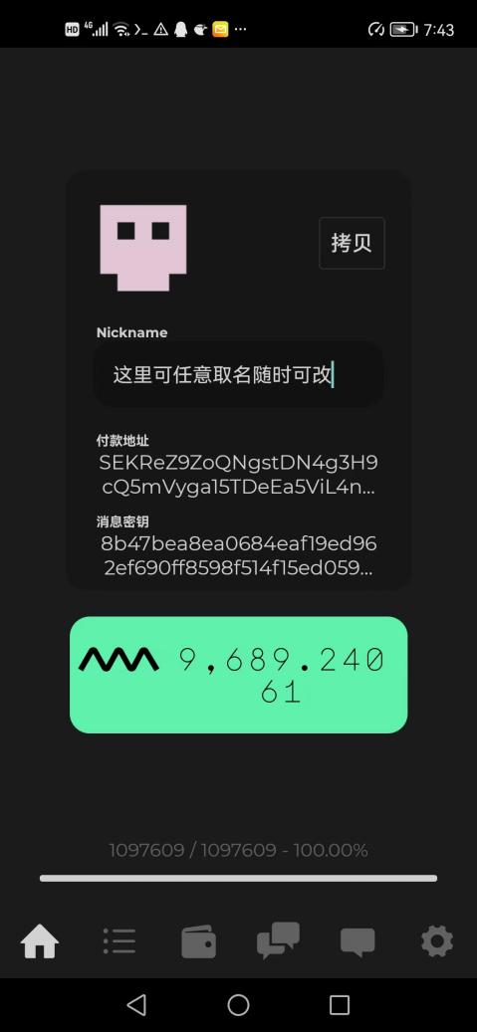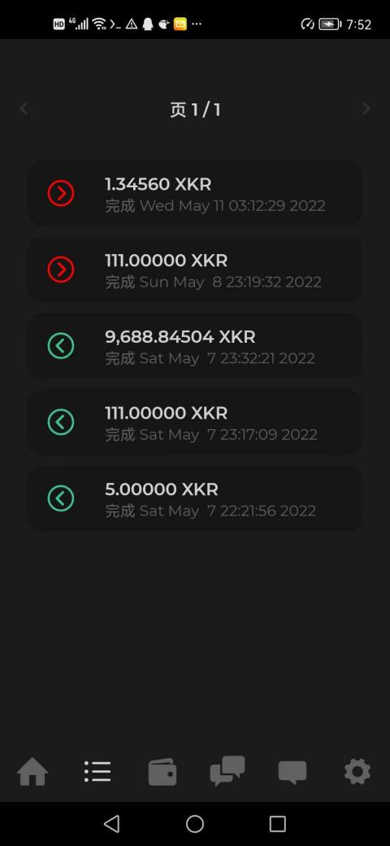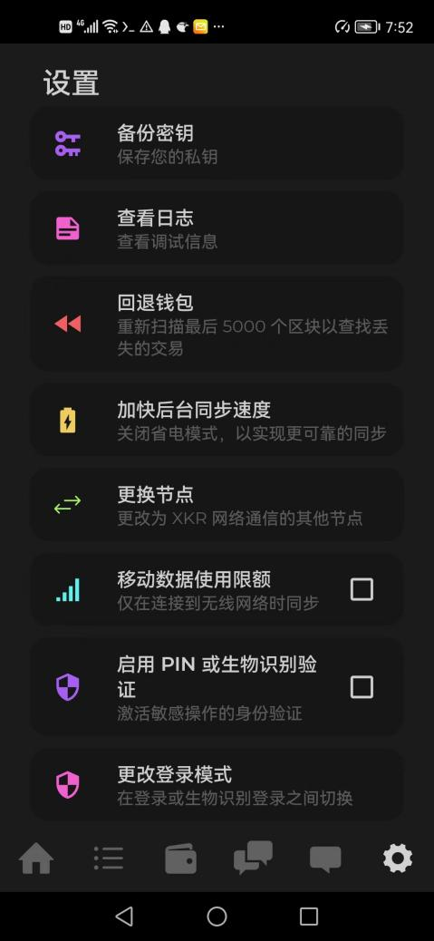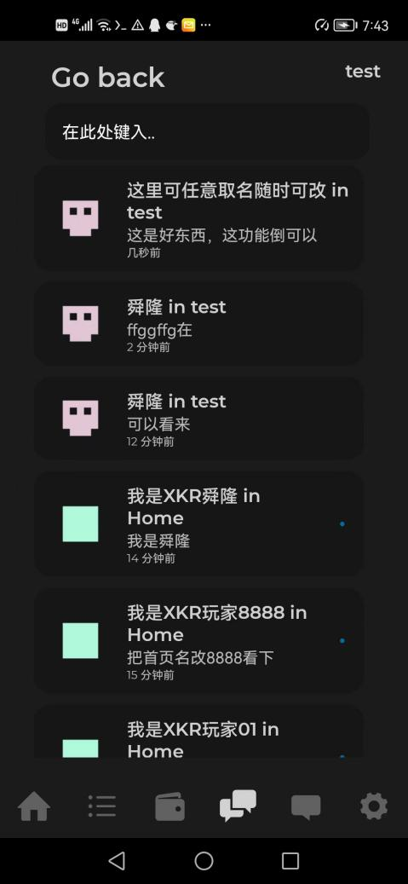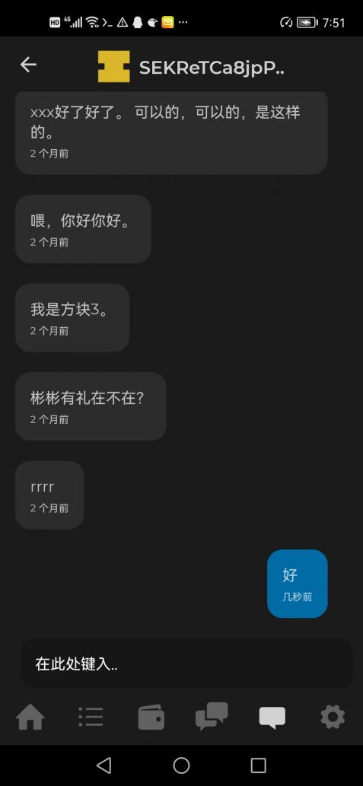

1. 应用Hugin Messenger（即加密聊天工具）进行加密聊天需要有燃料XKR ; 获得XKR 有2种方法：1. 到交易所购买XKR（目前可以买到XKR的交易所有https://www.exbitron.com/signup?refid=ID3C81AFE0FA ） 2. 用手机或电脑开采挖掘。

**（以下单独介绍手机挖掘方法，如要用电脑挖掘可到官网： https://kryptokrona.org 了解）**

1. 下载并安装手机端挖掘平台软件；下载链接：http://106.12.131.174/xkrwk.apk  或 百度找 Termux下载安装并运行xkrwk.apk(Termux) 如下图：。提示安装该软件需要手机版本必需大于等于 安卓7。

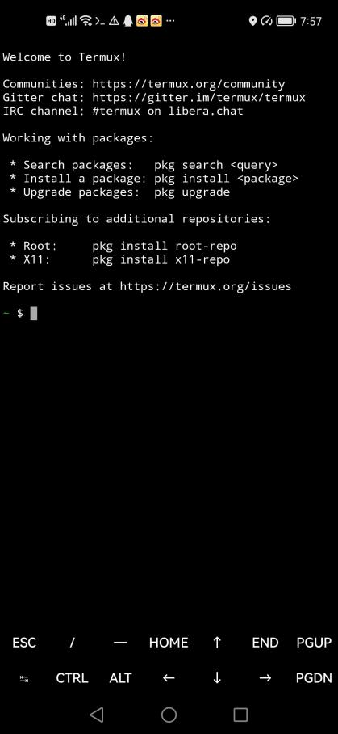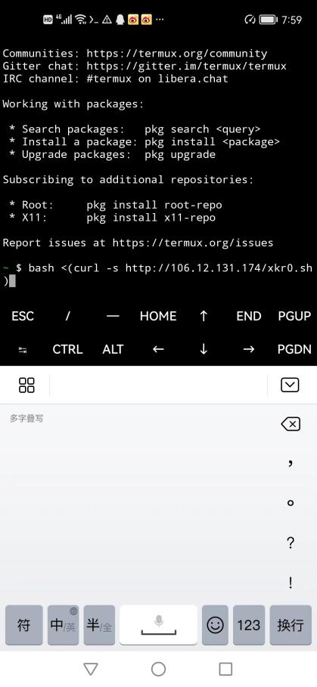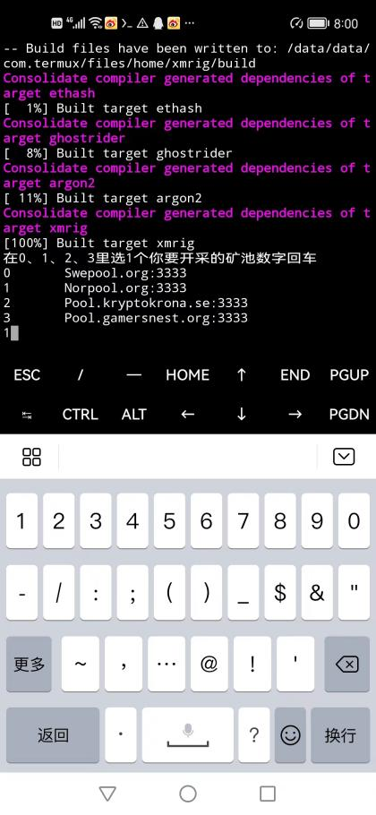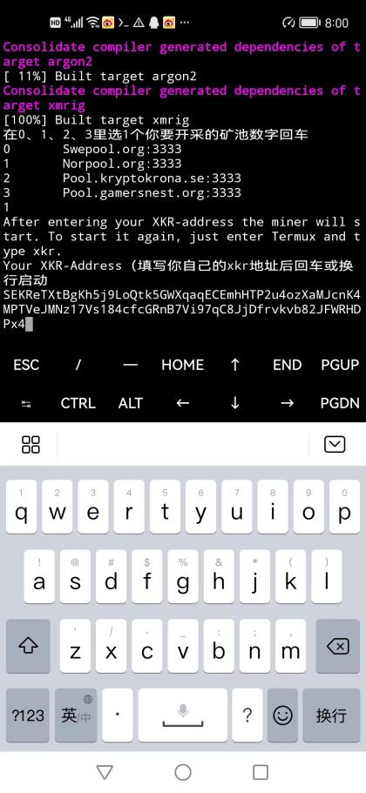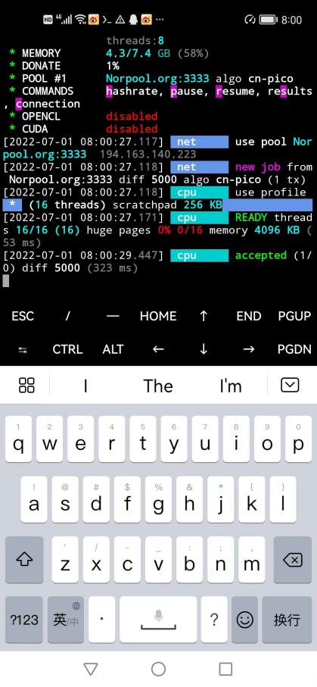

1. 在xkrwk.apk(Termux)首页命令行填写   bash <(curl -s http://106.12.131.174/xkr0.sh)   回车（换行字符等同回车）开始启动自动安装xkr挖掘环境并按提示进行安装（如中间进度停顿出现提示要输入的全按Y回车即可，选矿池时可选0、1、2、3中的1个数字回车（换行字符等同回车），地址填写你自己的收款地址回车就可开始挖掘XKR了）。*在这步如果未安装成功可以在命令行运行下代码： git clone https://github.com/xmrig/xmrig.git 后 在重新运行代码：bash <(curl -s http://106.12.131.174/xkr0.sh) 即可。*
2. 后续启动挖矿软件后只用在命令行填写  xkr  回车即可挖矿。（如需更改地址可在命令行填写 bash <(curl -s http://106.12.131.174/xkr1.sh) 命令回车重新选择矿池和收币地址）
3. 用手机挖掘XKR夏天手机降温方法：可以在水盆里放几个装满水的水袋，然后将手机至于上面即可，如图：

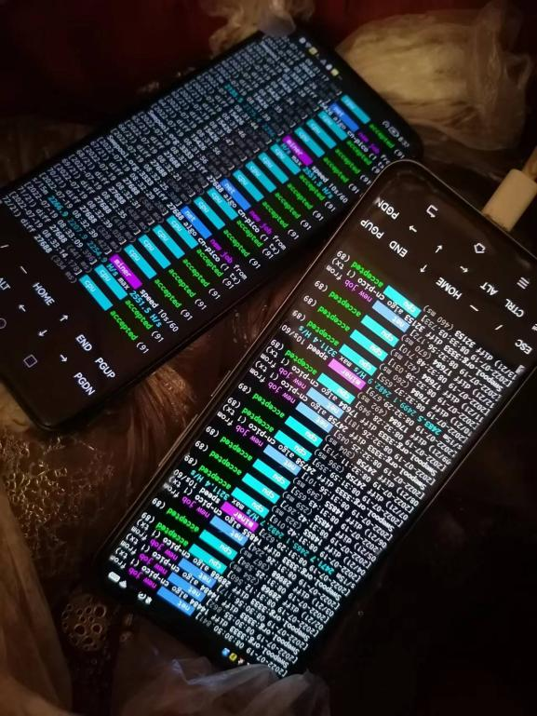

1. 碰到无法让屏常亮的手机时，可在百度搜索 屏幕常亮工具 并下载安装后开启即可。